ФЕДЕРАЛЬНОЕ АГЕНТСТВО ЖЕЛЕЗНОДОРОЖНОГО ТРАНСПОРТА
Федеральное государственное бюджетное образовательное учреждение высшего образования
«Петербургский государственный университет путей сообщения
Императора Александра I»
(ФГБОУ ВО ПГУПС)

Кафедра «Инженерная геодезия»

РАБОЧАЯ ПРОГРАММА
дисциплины
«ТЕОРИЯ МАТЕМАТИЧЕСКОЙ ОБРАБОТКИ ГЕОДЕЗИЧЕСКИХ ИЗМЕРЕНИЙ» (Б1.В.ДВ.1.1)
для направления
21.03.02 «Землеустройство и кадастры»
по профилю «Кадастр недвижимости»

Форма обучения – очная

Санкт-Петербург
2019

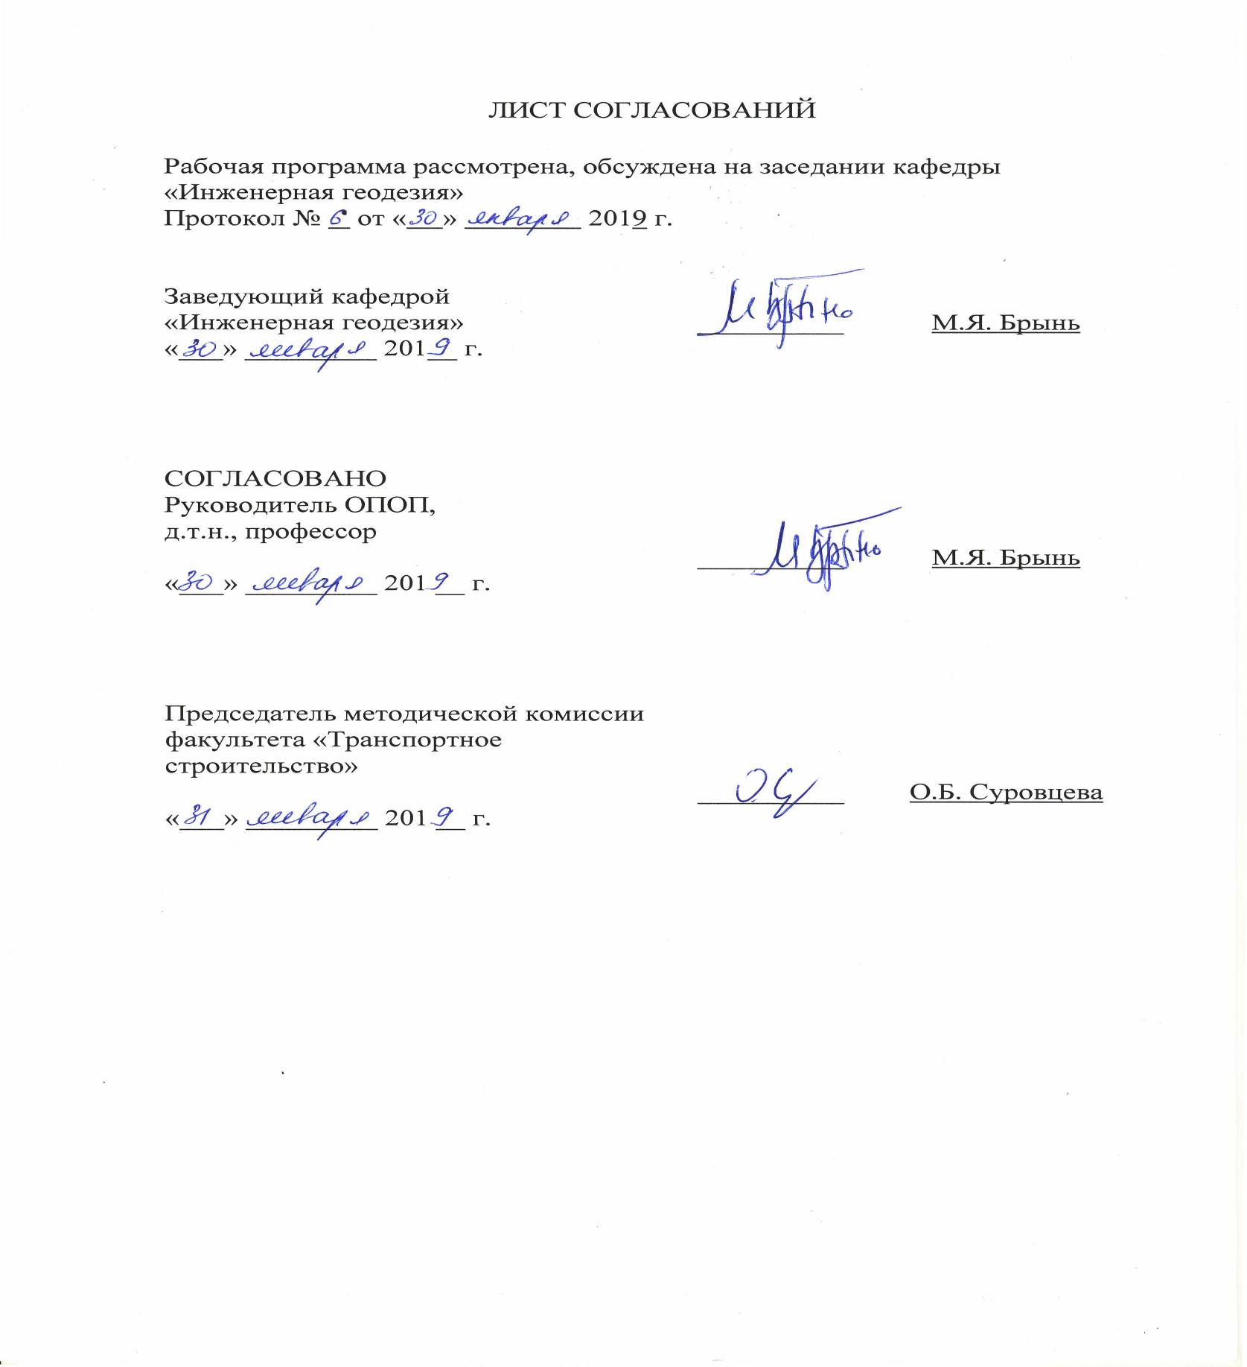
ЛИСТ СОГЛАСОВАНИЙ

Рабочая программа рассмотрена, обсуждена на заседании кафедры «Инженерная геодезия»
Протокол № 6 от «30» января 2019 г.

Заведующий кафедрой  «Инженерная геодезия» | __________ | М.Я. Брынь
«___» _________ 201 __ г.

СОГЛАСОВАНО  Руководитель ОПОП | __________ | М.Я. Брынь
«___» _________ 201 __ г.
Председатель методической комиссии факультета «Транспортное строительство» | __________ | О.Б. Суровцева
«___» _________ 201 __ г.
1. Цели и задачи дисциплины

Рабочая программа составлена в соответствии с ФГОС ВО, утвержденным «01» октября 2015 г., приказ № 1084 по направлению 21.03.02 «Землеустройство и кадастры», по дисциплине «Теория математической обработки геодезических измерений».
Целью изучения дисциплины «Теория математической обработки геодезических измерений» является овладение теорией погрешностей измерений и уравниванием геодезических измерений в объеме, необходимом для геодезического обеспечения кадастра объектов недвижимости.
Для достижения поставленной цели решаются следующие задачи:
- изучение теоретических основ теории погрешностей измерений, коррелатного и параметрического способов уравнивания;
- выработка практических умений и приобретение навыков в обработке измерений одной величины, совокупности измерений и оценке точности измеренных величин и их функций;
- ознакомление с работой математических пакетов для обработки геодезических измерений.

2. Перечень планируемых результатов обучения по дисциплине, соотнесенных с планируемыми результатами освоения основной профессиональной образовательной программы

Планируемыми результатами обучения по дисциплине являются: приобретение знаний, умений, навыков и/или опыта деятельности.
В результате освоения дисциплины обучающийся должен:
ЗНАТЬ:
- сведения из теории погрешностей геодезических измерений;
- приемы и методы обработки геодезической информации для целей землеустройства, кадастра недвижимости, мониторинга земель и градостроительной деятельности.
УМЕТЬ:
- применять современные геодезические приборы и программно-аппаратные средства обработки геодезической информации, обеспечивать необходимую точность геодезических измерений, сопоставлять практические и расчетные результаты.
ВЛАДЕТЬ:
- навыками работы с математическими пакетами для обработки геодезических измерений.

Приобретенные знания, умения, навыки, характеризующие формирование компетенций, осваиваемые в данной дисциплине, позволяют решать профессиональные задачи, приведенные в соответствующем перечне по видам профессиональной деятельности в п. 2.4 основной профессиональной образовательной программы (ОПОП).
Изучение дисциплины направлено на формирование следующих профессиональных компетенций (ПК), соответствующих видам профессиональной деятельности, на которые ориентирована программа бакалавриата:
организационно-управленческая деятельность:
способность использовать знания для управления земельными ресурсами, недвижимостью, организации и проведения кадастровых и землеустроительных работ (ПК-2).
научно-исследовательская деятельность:
способность проведения и анализа результатов исследований в землеустройстве и кадастрах (ПК-5).
производственно-технологическая деятельность:
способность использовать знания современных технологий при проведении землеустроительных и кадастровых работ (ПК-10).
Область профессиональной деятельности обучающихся, освоивших данную дисциплину, приведена в п. 2.1 ОПОП.
Объекты профессиональной деятельности обучающихся, освоивших данную дисциплину, приведены в п. 2.2 ОПОП.

3. Место дисциплины в структуре основной профессиональной образовательной программы

Дисциплина «Теория математической обработки геодезических измерений» (Б1.В.ДВ.1.1) относится к вариативной части и является для обучающегося дисциплиной по выбору.

4. Объем дисциплины и виды учебной работы

Вид учебной работы | Всего часов | Семестр
Вид учебной работы | Всего часов | 3
Контактная работа (по видам учебных занятий)  В том числе:  - лекции (Л)  - практические занятия (ПЗ)  - лабораторные работы (ЛР) | 48  16  32 | 48  16  32
Самостоятельная работа (СРС) (всего) | 60 | 60
Контроль | 36 | 36
Форма контроля знаний | Э | Э
Общая трудоемкость: час / з.е. | 144/4 | 144/4

Примечания: «Форма контроля знаний» – экзамен (Э).

5. Содержание и структура дисциплины

5.1 Содержание дисциплины

№ п/п | Наименование раздела дисциплины | Содержание раздела
Модуль 1
1 | Случайные величины | Предмет и задачи курса ТМОГИ. Случайные величины, их законы распределения. Нормальный закон распределения. Количественные характеристики законов распределения. Случайный вектор. Числовые характеристики случайного вектора.
2 | Измерения в геодезии и их погрешности | Измерения и их классификация. Погрешности измерений и их классификация. Свойства случайных погрешностей измерений. Критерии точности измерений.
3 | Оценка точности функций измеренных величин | Функции измеренных величин. Ковариационная матрица вектор-функции. Средняя квадратическая погрешность функции общего вида и частные случаи ее применения. Принцип равных влияний.
4 | Погрешности округления. Обработка измерений одной величины | Погрешности округления и их свойства. Правила округлений. Связь предельной и средней квадратической погрешностей округлений. Погрешности округления функций: алгебраическое сложение, умножение, деление, возведение в степень, извлечение корня. Практические правила при ручных вычислениях.  Обработка ряда равноточных измерений одной величины. Веса результатов измерений. Обратная весовая матрица. Формула для вычисления обратного веса функции. Вычисление весов в различных случаях практики. Обработка ряда неравноточных измерений одной величины.
Модуль 2
5 | Уравнивание коррелатным способом | Постановка задачи уравнивания. Принцип наименьших квадратов. Условные уравнения связи и их линеаризация. Решение условных уравнений поправок по методу наименьших квадратов. Нормальные уравнения коррелат и их свойства. Последовательность уравнивания коррелатным способом.
6 | Оценка точности в коррелатном способе уравнивания | Задача оценки точности. Вычисление средней квадратической погрешности единицы веса. Способы вычисления [pv²]. Вычисление обратной весовой матрицы вектора уравненных значений измеренных величин. Вычисление обратной весовой матрицы вектор-функции уравненных значений измеренных величин. Уравнивание нивелирной сети и сети триангуляции коррелатным способом с оценкой точности.
7 | Уравнивание параметрическим способом | Сущность параметрического способа уравнивания. Параметрические уравнения связи и их линеаризация. Применение принципа наименьших квадратов для решения параметрических уравнений поправок. Нормальные уравнения неизвестных и их свойства. Последовательность уравнивания параметрическим способом.
8 | Оценка точности в параметрическом способе уравнивания | Вычисление средней квадратической ошибки единицы веса. Способы вычисления [pv²]. Вычисление обратных весовых матриц уравненных параметров, уравненных значений измеренных величин и их функций. Уравнивание нивелирной сети, линейно-угловых засечек параметрическим способом с оценкой точности.

5.2 Разделы дисциплины и виды занятий

№ п/п | Наименование раздела дисциплины | Л | ПЗ | ЛР | СРС
1 | Случайные величины | 2 | 4 | − | 6
2 | Измерения в геодезии и их погрешности | 2 | 4 | − | 6
3 | Оценка точности функций измеренных величин | 2 | 4 | − | 8
4 | Погрешности округления. Обработка измерений одной величины | 2 | 6 | − | 8
5 | Уравнивание коррелатным способом | 2 | 4 | − | 8
6 | Оценка точности в коррелатном способе уравнивания | 2 | 4 | − | 8
7 | Уравнивание параметрическим способом | 2 | 4 | − | 8
8 | Оценка точности в параметрическом способе уравнивания | 2 | 2 | − | 8
Итого |  | 16 | 32 | - | 60

6. Перечень учебно-методического обеспечения для самостоятельной работы обучающихся по дисциплине

№  п/п | Наименование раздела дисциплины | Перечень учебно-методического обеспечения
1 | Случайные величины | 1. Маркузе, Ю.И. Теория математической обработки геодезических измерений: учебное пособие для вузов /Ю.И. Маркузе, В.В. Голубев; под общ. ред. Ю.И. Маркузе. – М.: Академический Проект; Альма Матер, 2010. – 247 с.  2. Гмурман, В. Е. Теория вероятностей и математическая статистика : учебное пособие / В. Е. Гмурман. – 12-е изд., перераб. и доп. – М.: Юрайт, 2011. – 479 с.
2 | Измерения в геодезии и их погрешности | 1. Маркузе, Ю.И. Теория математической обработки геодезических измерений: учебное пособие для вузов /Ю.И. Маркузе, В.В. Голубев; под общ. ред. Ю.И. Маркузе. – М.: Академический Проект; Альма Матер, 2010. – 247 с.  2. Беликов, А.Б. Математическая обработка результатов геодезических измерений / А.Б. Беликов, В.В. Симонян. – М.: НИУ МГСУ, 2016 – 432 с.
3 | Оценка точности функций измеренных величин | 1. Маркузе, Ю.И. Теория математической обработки геодезических измерений: учебное пособие для вузов /Ю.И. Маркузе, В.В. Голубев; под общ. ред. Ю.И. Маркузе. – М.: Академический Проект; Альма Матер, 2010. – 247 с.  2. Коугия, В.А. Решение геодезических задач по теории погрешностей: метод. указания / В. А. Коугия, В. И. Полетаев. – СПб.: ПГУПС, 2010. – 28 с.
4 | Погрешности округления. Обработка измерений одной величины | 1. Маркузе, Ю.И. Теория математической обработки геодезических измерений: учебное пособие для вузов /Ю.И. Маркузе, В.В. Голубев; под общ. ред. Ю.И. Маркузе. – М.: Академический Проект; Альма Матер, 2010. – 247 с.
5 | Уравнивание коррелатным способом | 1. Маркузе, Ю.И. Теория математической обработки геодезических измерений: учебное пособие для вузов /Ю.И. Маркузе, В.В. Голубев; под общ. ред. Ю.И. Маркузе. – М.: Академический Проект; Альма Матер, 2010. – 247 с.  2. Беликов, А.Б. Математическая обработка результатов геодезических измерений / А.Б. Беликов, В.В. Симонян. – М.: НИУ МГСУ, 2016 – 432 с.
6 | Оценка точности в коррелатном способе уравнивания | 1. Маркузе, Ю.И. Теория математической обработки геодезических измерений: учебное пособие для вузов /Ю.И. Маркузе, В.В. Голубев; под общ. ред. Ю.И. Маркузе. – М.: Академический Проект; Альма Матер, 2010. – 247 с.  2. Беликов, А.Б. Математическая обработка результатов геодезических измерений / А.Б. Беликов, В.В. Симонян. – М.: НИУ МГСУ, 2016 – 432 с.
7 | Уравнивание параметрическим способом | 1. Маркузе, Ю.И. Теория математической обработки геодезических измерений: учебное пособие для вузов /Ю.И. Маркузе, В.В. Голубев; под общ. ред. Ю.И. Маркузе. – М.: Академический Проект; Альма Матер, 2010. – 247 с.  2. Беликов, А.Б. Математическая обработка результатов геодезических измерений / А.Б. Беликов, В.В. Симонян. – М.: НИУ МГСУ, 2016 – 432 с.  3. Коугия, В.А. Современные проблемы уравнивания инженерно-геодезических сетей: учебное пособие / В.А. Коугия, В.И. Павлов – СПб: Нац. Мин-сырьевой ун-т «Горный», 2012 – 105 с.  4. Брынь, М. Я. Уравнивание геодезических измерений параметрическим способом: учебное пособие / М. Я. Брынь, А. В. Астапович, Д. А. Афонин – СПб: ФГБОУ ВПО ПГУПС, 2014. – 48 с.
8 | Оценка точности в параметрическом способе уравнивания | 1. Маркузе, Ю.И. Теория математической обработки геодезических измерений: учебное пособие для вузов /Ю.И. Маркузе, В.В. Голубев; под общ. ред. Ю.И. Маркузе. – М.: Академический Проект; Альма Матер, 2010. – 247 с.  2. Беликов, А.Б. Математическая обработка результатов геодезических измерений / А.Б. Беликов, В.В. Симонян. – М.: НИУ МГСУ, 2016 – 432 с.  3. Брынь, М. Я. Уравнивание геодезических измерений параметрическим способом: учебное пособие / М. Я. Брынь, А. В. Астапович, Д. А. Афонин – СПб: ФГБОУ ВПО ПГУПС, 2014. – 48 с.

7. Фонд оценочных средств для проведения текущего контроля успеваемости и промежуточной аттестации обучающихся по дисциплине

Фонд оценочных средств по дисциплине является неотъемлемой частью рабочей программы и представлен отдельным документом, рассмотренным на заседании кафедры и утвержденным заведующим кафедрой.

8. Перечень основной и дополнительной учебной литературы, нормативно-правовой документации и других изданий, необходимых для освоения дисциплины

8.1 Перечень основной учебной литературы, необходимой для освоения дисциплины
- Маркузе, Ю.И. Теория математической обработки геодезических измерений: учебное пособие для вузов / Ю.И. Маркузе, В.В. Голубев; под общ. ред. Ю.И. Маркузе. – М.: Академический Проект; Альма Матер, 2010. – 247 с.
- Беликов, А.Б. Математическая обработка результатов геодезических измерений / А.Б. Беликов, В.В. Симонян. – М.: НИУ МГСУ, 2016 – 432 с.
8.2 Перечень дополнительной учебной литературы, необходимой для освоения дисциплины
1. Брынь, М. Я. Уравнивание геодезических измерений параметрическим способом: учебное пособие / М. Я. Брынь, А. В. Астапович, Д. А. Афонин – СПб: ФГБОУ ВПО ПГУПС, 2014. – 48 с.
2. Гмурман, В. Е. Теория вероятностей и математическая статистика : учебное пособие / В. Е. Гмурман. – М.: Юрайт, 2010. – 479 с.
3. Коугия, В.А. Современные проблемы уравнивания инженерно-геодезических сетей: учебное пособие / В.А. Коугия, В.И. Павлов – СПб: Нац. Мин-сырьевой ун-т «Горный», 2012 – 105 с.
4. Латышенко, К.П. Общая теория измерений [Электронный ресурс] / К.П. Латышенко. — Электрон. текстовые данные. — Саратов: Вузовское образование, 2013. — 300 c. — 2227-8397. — Режим доступа: http://www.iprbookshop.ru/20398.html
5. Шклярова, Е.И. Обработка результатов многократных измерений. Критерии исключения грубых погрешностей [Электронный ресурс] : методические рекомендации / Е.И. Шклярова. — Электрон. текстовые данные. — М. : Московская государственная академия водного транспорта, 2011. — 17 c. — 2227-8397. — Режим доступа: http://www.iprbookshop.ru/46288.html

8.3 Перечень нормативно-правовой документации, необходимой для освоения дисциплины
При освоении данной дисциплины нормативно-правовая документация не используется.

8.4 Другие издания, необходимые для освоения дисциплины
1. Коугия, В.А. Решение геодезических задач по теории погрешностей: метод. указания / В. А. Коугия, В. И. Полетаев. – СПб.: ПГУПС, 2010. – 28 с.

9. Перечень ресурсов информационно-телекоммуникационной сети «Интернет», необходимых для освоения дисциплины

1. Личный кабинет обучающегося и электронная информационно-образовательная среда. [Электронный ресурс]. – Режим доступа: http://sdo.pgups.ru/ (для доступа к полнотекстовым документам требуется авторизация).
2. Электронно-библиотечная система ЛАНЬ [Электронный ресурс]. Режим доступа: https://e.lanbook.com — Загл. с экрана.
3. Электронная библиотека онлайн «Единое окно к образовательным ресурсам» [Электронный ресурс]. Режим доступа: http://window.edu.ru, свободный. — Загл. с экрана.
4. Электронно-библиотечная система ibooks.ru [Электронный ресурс]. Режим доступа: http://ibooks.ru/ — Загл. с экрана.
5. Электронно-библиотечная система IPRbooks [Электронный ресурс]. Режим доступа: http://www.iprbookshop.ru/ — Загл. с экрана.

10. Методические указания для обучающихся по освоению дисциплины

Порядок изучения дисциплины следующий:
- Освоение разделов дисциплины производится в порядке, приведенном в разделе 5 «Содержание и структура дисциплины». Обучающийся должен освоить все разделы дисциплины с помощью учебно-методического обеспечения, приведенного в разделах 6, 8 и 9 рабочей программы.
- Для формирования компетенций обучающийся должен представить выполненные типовые контрольные задания или иные материалы, необходимые для оценки знаний, умений, навыков, предусмотренные текущим контролем (см. фонд оценочных средств по дисциплине).
- По итогам текущего контроля по дисциплине, обучающийся должен пройти промежуточную аттестацию (см. фонд оценочных средств по дисциплине).

11. Перечень информационных технологий, используемых при осуществлении образовательного процесса по дисциплине, включая перечень программного обеспечения и информационных справочных систем

При осуществлении образовательного процесса по дисциплине используются следующие информационные технологии:
- технические средства (персональные компьютеры, интерактивная доска);
- методы обучения с использованием информационных технологий (тестирование, демонстрация мультимедийных материалов).
- Операционная система Windows. Договор № ЭОА50130 от 22.01.2018;
- MS Office. Договор № ЭОА50130 от 22.01.2018;
- Антивирус Касперский. Договор № ЭОА50130 от 22.01.2018;
- AutoCAD®. Гражданско-правовой договор № 0372100021113000122-0001158-02 от 30.04.2013.

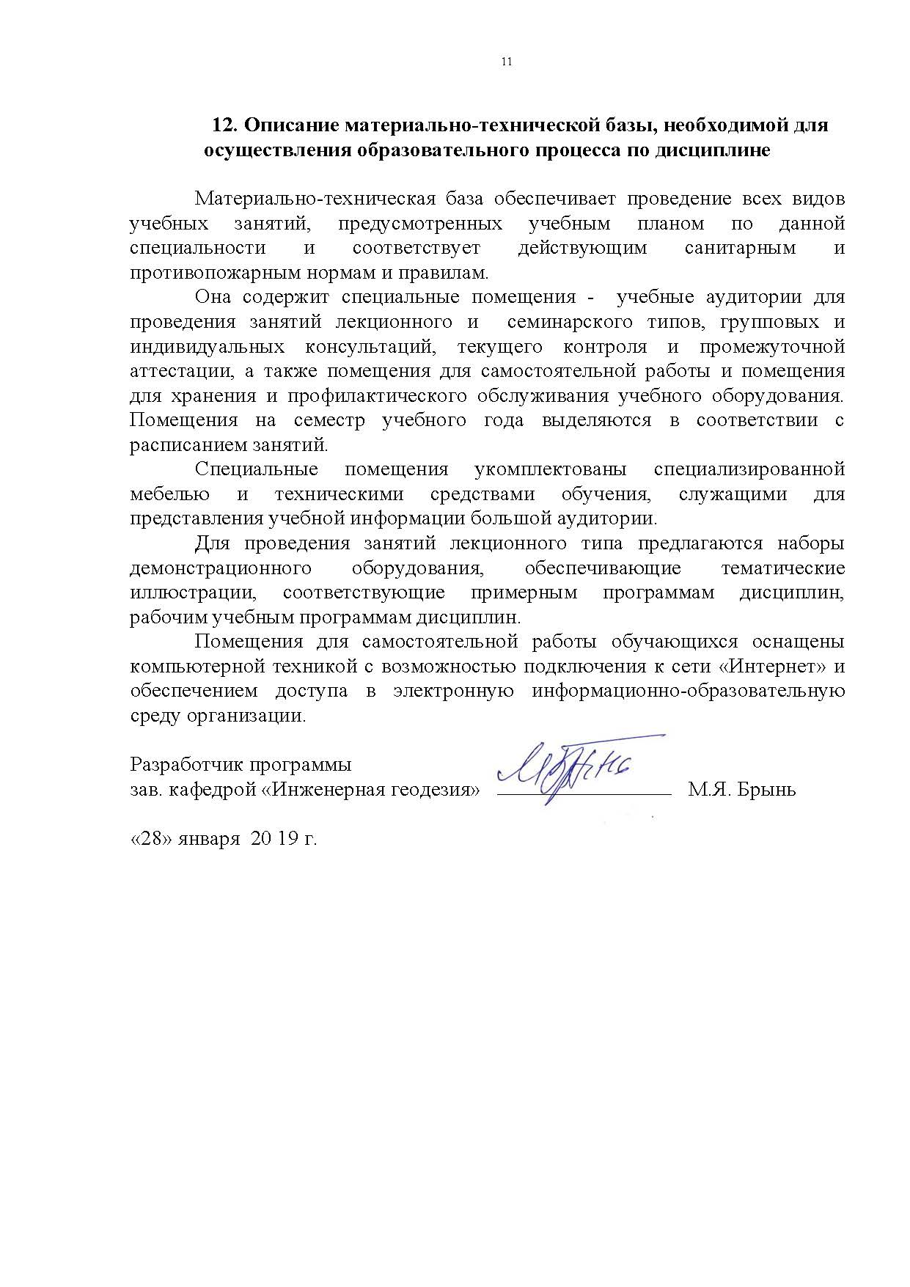
12. Описание материально-технической базы, необходимой для осуществления образовательного процесса по дисциплине

Материально-техническая база обеспечивает проведение всех видов учебных занятий, предусмотренных учебным планом по данной специальности и соответствует действующим санитарным и противопожарным нормам и правилам.
Она содержит специальные помещения - учебные аудитории для проведения занятий лекционного и семинарского типов, групповых и индивидуальных консультаций, текущего контроля и промежуточной аттестации, а также помещения для самостоятельной работы и помещения для хранения и профилактического обслуживания учебного оборудования. Помещения на семестр учебного года выделяются в соответствии с расписанием занятий.
Специальные помещения укомплектованы специализированной мебелью и техническими средствами обучения, служащими для представления учебной информации большой аудитории.
Для проведения занятий лекционного типа предлагаются наборы демонстрационного оборудования, обеспечивающие тематические иллюстрации, соответствующие примерным программам дисциплин, рабочим учебным программам дисциплин.
Помещения для самостоятельной работы обучающихся оснащены компьютерной техникой с возможностью подключения к сети «Интернет» и обеспечением доступа в электронную информационно-образовательную среду организации.

Разработчик программы  зав. кафедрой «Инженерная геодезия» | _______________ | М.Я. Брынь
«28» января 20 19 г.

